姓名： | （ ） |  | 班別： |  |  | 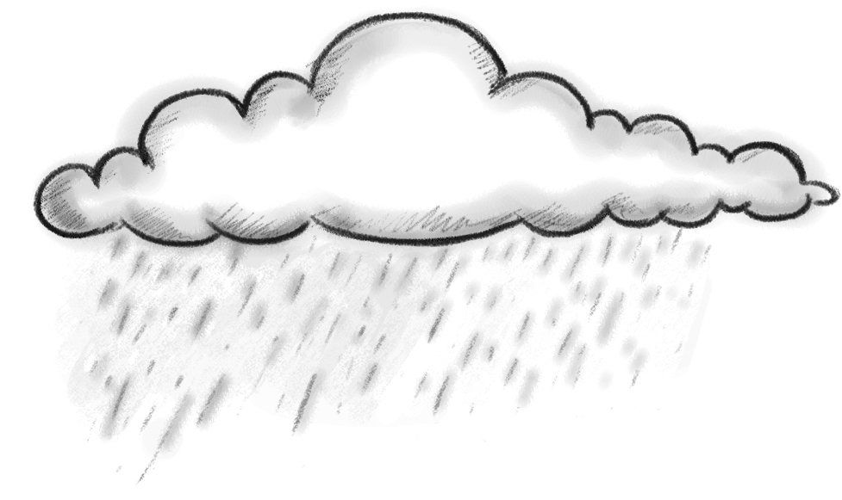  日期：

一、試根據《春雨》完成下表，並構思第四節詩歌的內容。
詩節 | 雨落在甚麼地方？ | 開出怎樣的「花朵」？ | 「花朵」是怎樣的？
一 | 湖上 | 水花 | 響亮亮的
二 | 路上 | 傘花 | 嗤嗤笑的
三 | 田裏 | 心花 | 甜蜜蜜的
四
- 請把你構思的第四節詩歌寫在橫線上。
三、想想看：雨水落在不同的地方，它會發出怎樣的聲響？
雨落在甚麼地方？ | 發出甚麼聲響？（擬聲詞）
例︰湖面 | 滴滴答答……

